INFORMACJA
PRASOWA

9 STYCZNIA 2019

PREMIERA LEXUSA RC F TRACK EDITION – TEASER

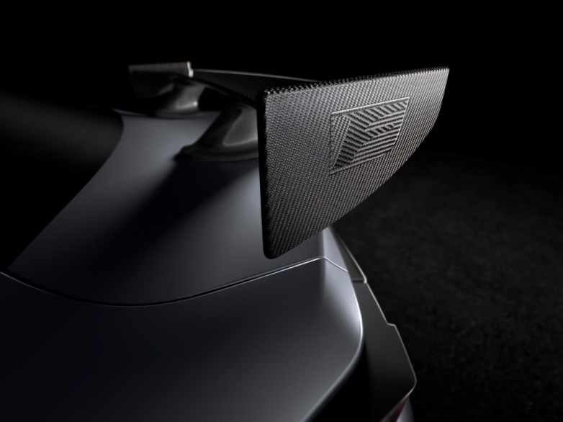

Najwyższy poziom serii F ujrzy światło dzienne już 14 stycznia. Na targach North American International Auto Show w Detroit Lexus zaprezentuje po raz pierwszy wyczynowe coupe RC F Track Edition.
Na kilka dni przed światową premierą Lexus przedstawia filmowy teaser modelu.

Relacja na żywo z premiery będzie dostępna pod adresem: https://livestream.com/LexusInternational/Detroit2019

